同济大学课程考核试卷（A卷）

2020 — 2021学年 第 2 学期

填空题、论述题已整理

课号： 190015 课名：汽车构造 考试考查：考试

此卷选为：期中考试( √ )、期终考试( )、重考( )试卷
年级 专业 学号 姓名 得分

一、填空题(25分，每空1分)
1)四冲程内燃机的一个工作循环依次由 压缩 、作功、 排气 、 进气 等四个行程组成。
2)车用增压柴油机的基本构造包括机体组、曲柄连杆机构、 配气 机构、供给系、冷却系、
润滑 系、 起动 系等。
3)当活塞顶部距离曲轴回转中心线最远时，一般称活塞位于 上止 点，最近时称活塞位于 下止 点。
4)活塞式内燃机燃烧室是由活塞顶面、 缸壁 和 缸盖底面 等围成的空间。
5)进气道喷射汽油机的燃烧室主要位于 缸盖 上，直喷柴油机的燃烧室主要位于 活塞 上。
6)曲轴一般由若干个单元曲拐组成，一个单元曲拐包括一个 曲柄销 、两个曲柄臂和两个 主轴颈 。曲柄臂的反方向常设置 平衡重 用来减小曲轴旋转引起的离心力和离心力矩。
7)车用高速汽油机目前都采用 顶置 式凸轮轴，采用液力挺柱时，可以不留 气门间隙 ，也可保证气门受热膨胀时仍能与气门座圈密切配合。

8)汽油的牌号按其抗爆性指标 辛烷值 来表示，柴油的牌号按其 凝点 来表示。

9)汽油机各缸独立点火系统将 点火线圈 直接安装在火花塞上方，基本取消了高压导线。
10)现代电控高压共轨柴油机通过改变 喷油器 的开启时长来控制喷油量。
11)车用内燃机上采用的主要润滑方式包括 压力润滑 、 飞溅润滑 、润滑脂润滑等。
12)车用内燃机的基本增压方法包括 废气涡轮增压 、 机械增压 、气波增压等。

二、计算、概念和简答题(25分)

1)一台四冲程汽油机有3个气缸，气缸直径80mm，活塞行程100mm，压缩比11，请计算气缸工作容积（单位mL）、燃烧室容积（单位mL）和汽油机排量（单位L）。(5分)

工作容积：3.14/4*8*8*10=502.4mL；燃烧室容积：502.4/（11-1）=50.2mL；排量：3*3.14/4*8*8*10=1.5L

2)一台汽油机的进气提前角（α）为10ºCA，进气迟闭角（β）为40ºCA，排气提前角（γ）为50ºCA，排气迟闭角（δ）为15ºCA，请画出配气相位图，标出相关角度，并计算气门重叠角、进气持续角和排气持续角。(5分)

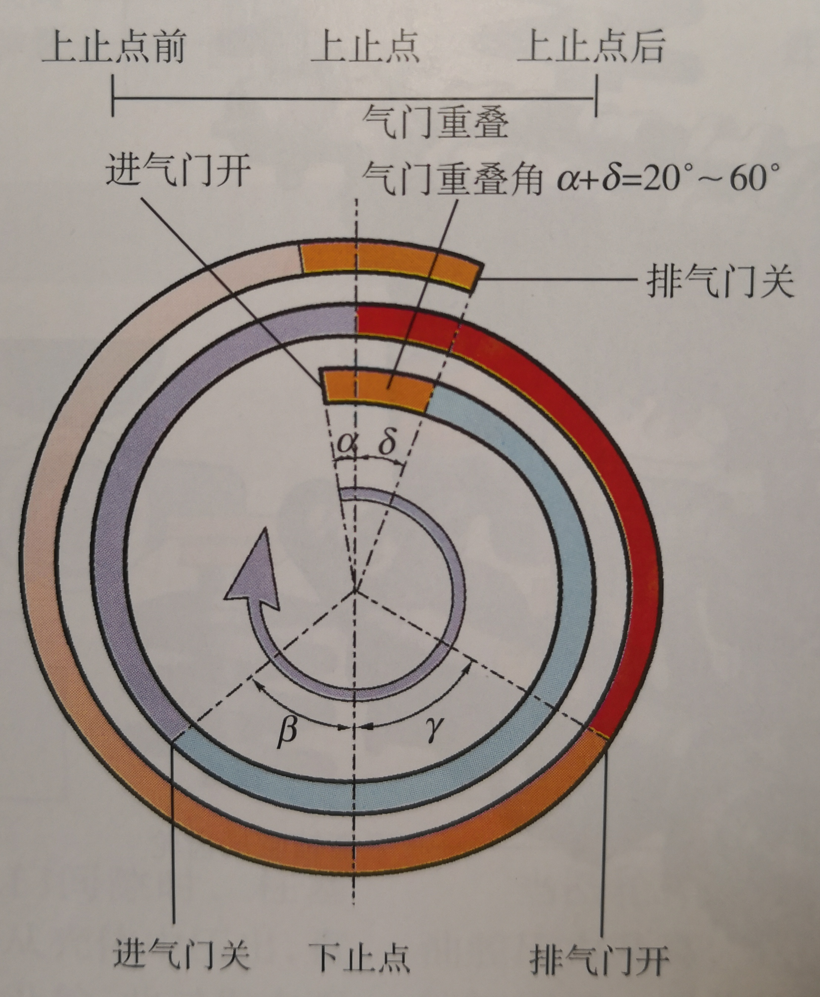
配气相位图：

气门重叠角：α+β=50 ºCA；进气持续角：α+180+β=230 ºCA；排气持续角：γ+180+δ=245 ºCA

3)请说明减少活塞环泵油作用的活塞环结构形式。(4分)

扭曲环、锥面环、梯形环、桶面环，……

4)请说明如何进行汽油机燃油蒸发控制。(4分)
活性炭罐吸附，引入进气燃烧；曲轴箱强制通风，PCV控制。

5)请说明车用内燃机起动的主要方式和特点。(4分)
人力起动，电机起动，辅助发动机起动

6)请列举你所了解的车用电动动力系统类型。(3分)

（油电）混合动力系统，纯电动动力系统，燃料电池（电电混合）动力系统

三、论述题( 50分)
1)参考下图，写出车用内燃机曲柄连杆机构和配气机构的主要零件(10分)
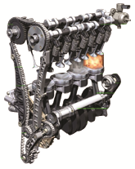
曲柄连杆机构：
活塞组—活塞、活塞环（气环、油环）、活塞销、卡环
连杆组—连杆小头衬套、连杆（小头、杆身、大头）、连杆大头端盖及连接螺栓、连杆轴瓦
曲轴飞轮组—曲轴、飞轮、扭转减振器、主轴

配气机构：
气门组—气门、气门弹簧、气门弹簧座、气门锁夹
气门传动组—正时齿轮、链条/齿形带/齿轮、凸轮轴，挺柱，摇臂，推杆

2)参考下图，写出电控进气道喷射汽油机燃油供给系统的组成、控制方法和工作特点。(10分)
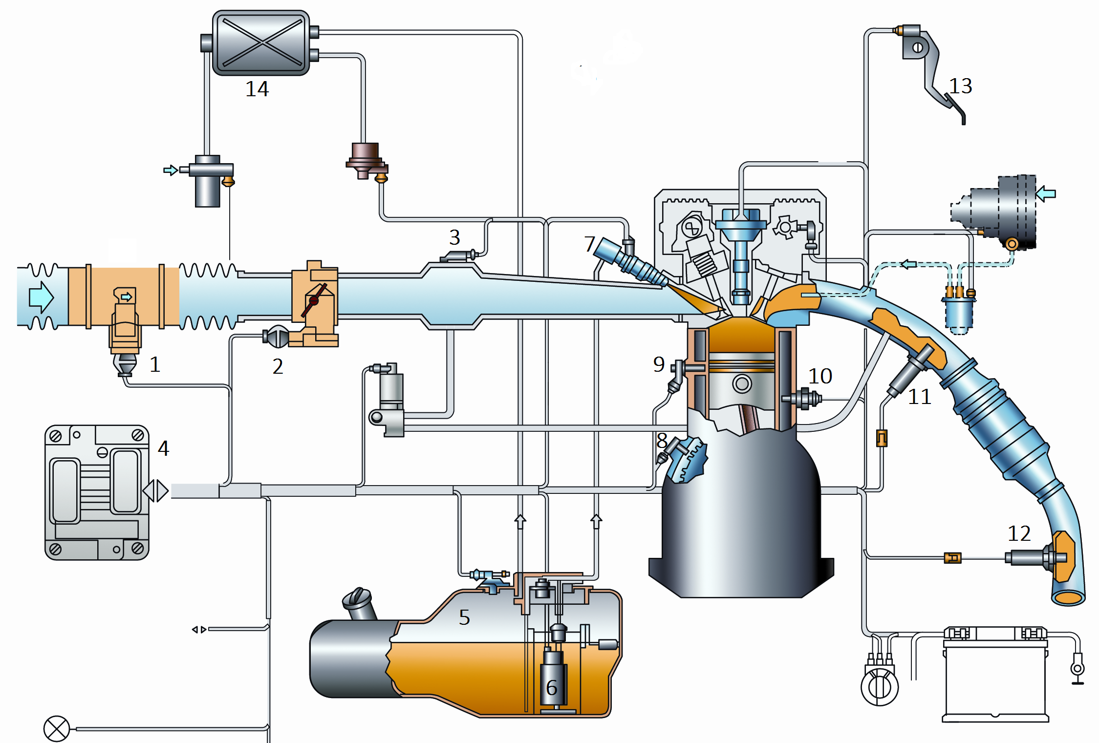

组成：燃油箱5，燃油泵组件6，油轨7，喷油器
控制：根据进气流量测量装置1测得的数据，由ECU4根据工况确定喷油器喷射脉宽；由氧传感器11反馈缸内混合气浓度是否满足排放控制要求，进而调节喷油器喷射脉宽
特点：闭环反馈控制；多数工况以理论当量比控制，冷起动、高速大负荷等工况加浓控制；与燃油蒸发控制、曲轴箱通风系统协同

3)简述车用直喷汽油机的主要有害排放物种类，以及主要的机外控制方法。（10分）
主要有害排放物种类：HC、CO、NO_{X}、PM
主要机外控制方法：TWC+GPF

4)简述油电混合动力系统的主要结构形式及其特点。（10分）
分类方法一：串联、并联、混联；
分类方法二：P0、P1、P2、P3、P4、P0+P2、P1+P3、P1+P4、……
分类方法三：非插电、插电；

5)简述车用柴油机与汽油机在结构上的主要区别。（10分）
以柴油机为阐述重点的话
机体组：强化程度较高
曲柄连杆机构：燃烧室形状的区别较大
配气机构：下置式凸轮轴、齿轮传动为主
供给系：无进气流量测量，利用喷油量控制功率，不采用基于混合气理论当量比的闭环反馈控制，（燃油喷射压力高）部件强化程度高
点火系：自燃着火，无强迫点火系统
排放后处理系统：更复杂，DOC、SCR

